Fraktkostnader får var femte att avbryta köp på nätet
I Sverige gillar vi e-handel, eftersom det upplevs som bekvämare, tidsbesparande, enklare att jämföra priser och billigare. Och just det här med priset påverkar – var femte svensk avbryter nämligen köp på nätet om de måste betala extra för frakt.
Det visar en undersökning om e-handel som YouGov har genomfört i Norden. Undersökningen visar att tre av fem handlar på nätet minst en gång i månaden i Skandinavien. Finland ligger lite efter, här handlar bara två av fem lika ofta på nätet.
Anledningen till att vi handlar på nätet är densamma i hela Norden: det upplevs som bekvämare och tidsbesparande och det är enklare att jämföra priser och utbud.
Var femte låter varorna ligga kvar i den virtuella varukorgen om de måste betala för frakt
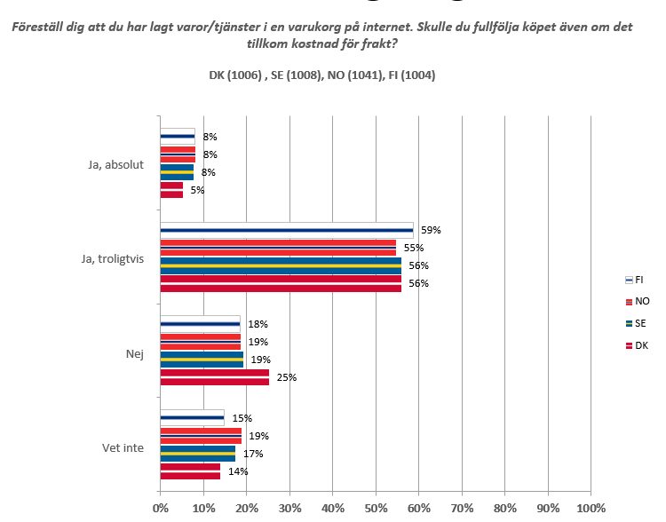

Cirka hälften av de danska och norska konsumenterna och cirka fyra av tio av de svenska och finska konsumenterna handlar på nätet eftersom de upplever att det är billigare. Kanske är det också därför som var femte konsument är beredd att avbryta ett nätköp och låta varorna ligga kvar i den virtuella varukorgen om de märker att de måste betala extra för frakt.
Svenskar och danskar köper oftare läkemedel på nätet
Vi handlar i stor utsträckning samma varor och tjänster inom Norden och de flesta har handlat biljetter, kläder och resor på nätet under de senaste 12 månaderna. Svenskar och danskar använder dock i större utsträckning nätapotek och nätbutiker när de köper läkemedel. 15 procent av de svenska och 10 procent av de danska konsumenterna har köpt läkemedel på nätet under de senaste 12 månaderna jämfört med 6 procent av de norska och finska konsumenterna.
Mest köpta varor och tjänster
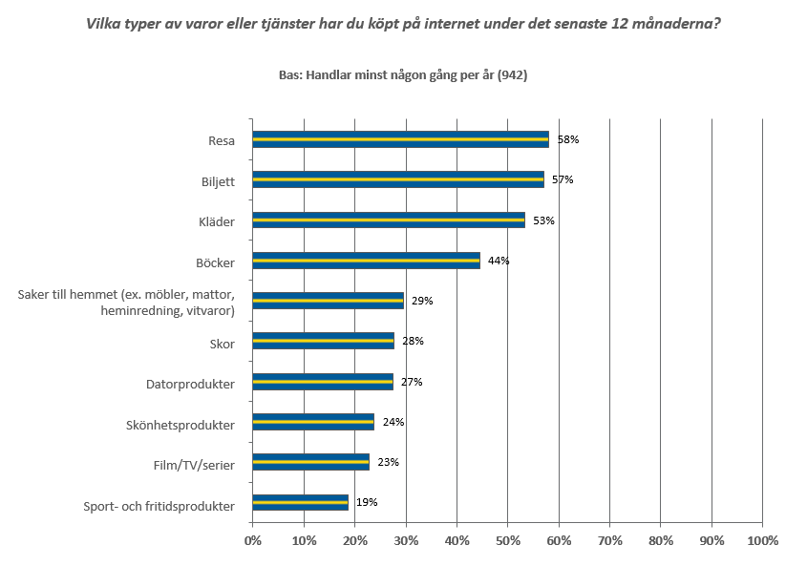

Om undersökningen
Undersökningen bygger på intervjuer med 1 008 svenska, 1 006 danska, 1 041 norska och 1004 finska representativt utvalda personer i åldern 18–74 år från YouGov-panelen under perioden 15–26 april 2015. Källa: YouGov.

För mer information
Charlotte Wahlberg, Product Manager YouGov Omnibus
M: +46 709 95 70 20
E: charlotte.wahlberg@yougov.com

Om YouGov
YouGov är ett internationellt undersökningsföretag med huvudkontor i England, där vi också är börsnoterade. Vårt fokus är undersökningar online och vi är ledande på nordiska internetbaserade undersökningar – med nätverk över hela världen. YouGovs vision bygger på kundnytta. Genom att vara det mest innovativa researchföretaget kan vi leverera rätt beslutsunderlag i rätt tid.
Till vår hjälp har vi i Norden cirka 163 000 omsorgsfullt rekryterade konsumenter i en panel, effektiva undersökningsmetoder och erfarna konsulter. Kvalitetstänk i alla led tillsammans med löpande validering av våra resultat gör att du kan lita på det underlag du får från YouGov.
www.yougov.se

